业务知识

会计原理
无论是企业还是银行，他们的经营活动都是通过会计核算来体现。会计核算全面地反映了企业或银行的经营活动。会计核算是如何体现经营活动的？解决这问题就需要了解会计核算原理。
会计核算原理主要包括三个方面的内容：
账务体系：就是如何建立起一套反映经营活动的账务体系，就需要通过会计原理来揭示其中的奥秘。资产＝负债＋所有者权益
核算方法：建立了账务体系后，对于经营活动如何核算，核算方法提供了答案。有借必有贷；借贷必相等。
会计制度：规定了某企业的该如何进行核算的法律法规。规定了核算科目，及每一个科目的核算要求，什么样的凭证，审批流程，操作流程，用什么样的科目进行核算

账务体系

公式
资产＝负债＋所有者权益
资产：具有拥有权（所有权、临时占有），带来收益。
负债：不具备拥有权（所有权在别人手里，不可支配），带来支出。
所有者权益：责任、义务与权益（资产带来的收益，负债带来的支出）。

注意的是资产、负债、所有者权益是经营过程中的资金的不同状态，随着经营活动的进行，不断地发生变化。公式：资产＝负债＋所有者权益就是解释这种状态变化。
举例：贷款就是银行的资产；存款就是银行负债。
问题一：为什么“贷款就是银行的资产；存款变是银行负债”
问题二：存款利息支出、贷款利息收入又是什么？
问题三：银行有那些负债、资产和所有者权益。

资产
资产：具有拥有权（所有权、临时占有、可支配），带来收入或效益。前面是银行资产的总的概括，但具体有那些资产，我们要进行分类列举：
固定资产：如房子、车子等有型资产；
信贷资产：就是银行发放给企业的贷款；
在其他银行的存款：（拆借给他行的存款、上交人行各种准备金）
应收款
现金：（不带来收益，但有支配权）
汇给他行的在途资金。

负债
负债：不具备拥有权（所有权在别人手里，不可支配），带来支出。我们要进行分类列举：
客户存款；
他行存放的存款（从其他银行拆借来的存款，其他银行的存款）；
他行汇入的在途资金。
应付款。

所有者权益
所有权益：义务与责任（资产带来的收益，负债带来的支出）。我们要进行分类列举：
未分配利润
收入
支出

科目

科目概念
上面我们对资产、负债、所有者权益进行了分类，这些分类只是一个初步的分类，但不详细。如贷款就分很多种，个贷、不同行业、不同类型贷款。如何进行详细分类，最终分类的结果是什么（科目）。
科目就是对资产、负债、所有者权益进行详细分类的结果。也就是经营活动核算最小的、基本单位。（建行科目附件）
中国建设银行科目号如下：

一、资产类
序号 科目号 科目名称
1 1110 现金
2 1115 运送中现金
3 1119 银行存款
4 1120 存中央银行存款
5 1125 存中央银行财政性存款
6 1130 存放同业清算款项
7 1140 存放境外同业活期款项
8 1145 存放境外同业定期款项
9 1150 拆放银行
10 1155 拆放非银行金融机构
11 1160 拆放外资金融机构
12 1165 拆放境外同业
13 1170 存放系统内活期款项
14 1175 存放系统内定期款项
15 1180 存放海外分支机构款项
16 1185 系统内借出
17 1190 海外分支机构借出
18 1195 预缴上级行利税
19 1199 拨出营运资金
20 1210 贴现
21 1220 打包贷款
22 1225 信托收据贷款
23 1226 出口议付
24 1230 工业流动资金贷款
25 1231 农业流动资金贷款
26 1232 建筑业流动资金贷款
27 1233 商业流动资金贷款
28 1234 房地产业流动资金贷款
29 1235 服务业流动资金贷款
30 1236 公共企业流动资金贷款
31 1250 买方信贷
32 1251 非银行金融机构贷款
33 1269 其他流动资金贷款
34 1270 基本建设贷款
35 1271 技术改造贷款
36 1272 科技开发贷款
37 1273 房地产开发贷款
38 1310 单位消费贷款
39 1315 单位购房贷款
40 1330 重组贷款
41 1340 国家特定贷款
42 1341 国家投资债券贷款
43 1349 其他贷款
44 1350 转贷外国政府贷款
45 1351 转贷国际金融组织贷款
46 1352 国家外汇储备转贷款
47 1353 转贷买方信贷
48 1354 商业借款转贷款
49 1355 发行债券转贷款
50 1359 其他转贷款
51 1360 信用卡透支
52 1365 个人住房贷款
53 1370 个人商业用房贷款
54 1375 个人消费贷款
55 1390 个人助学贷款
56 1399 个人其他贷款
57 1410 逾期贷款
58 1430 呆滞贷款
59 1450 呆账贷款
60 1460 核销贷款
61 1465 一般呆账准备金
62 1466 特别呆账准备金
63 1470 应收贷款利息
64 1490 核销应收利息
65 1495 催收贷款利息
66 1499 坏账准备金
67 1510 买入返售债券
68 1515 经营证券
69 1520 国库券买卖
70 1530 短期投资债券
71 1539 短期投资跌价准备
72 1540 长期投资债券面值
73 1550 长期投资债券溢价
74 1560 长期投资债券折价
75 1570 长期投资债券应计利息
76 1580 股权投资
77 1589 投资风险准备金
78 1590 应收债券利息
79 1595 应收股利
80 1610 买入票据
81 1620 期收款项
82 1630 其他应收款
83 1640 预拨费用
84 1650 待摊费用
85 1660 库存物资
86 1710 房地产
87 1711 电子设备
88 1712 交通工具
89 1739 其他固定资产
90 1740 累计折旧
91 1750 在建工程
92 1760 固定资产清理
93 1770 无形资产
94 1780 长期待摊费用
95 1790 待处理财产损溢
96 1810 待处理抵债房屋及建筑物
97 1820 待处理抵债土地使用权
98 1830 待处理抵债交通运输工具
99 1840 待处理抵债机器设备
100 1850 待处理抵债权利凭证
101 1860 待处理其他抵债资产
102 1870 待处理抵债资产折价损失
103 1880 待处理资产
104 1910 银团贷款
105 1930 政府部门委托贷款
106 1950 企事业单位委托贷款
107 1960 委托贷款
108 1980 代理兑付债券

二、负债类科目
序号 科目号 科目名称
109 2110 向中央银行借款
110 2120 银行清算存款
111 2125 非银行金融机构存款
112 2130 外资金融机构存款
113 2135 证券公司存款
114 2136 基金存款
115 2140 境外同业活期存款
116 2145 境外同业定期存款
117 2150 银行拆入
118 2155 非银行金融机构拆入
119 2160 外资金融机构拆入
120 2165 境外同业拆入
121 2170 系统内存放活期款项
122 2175 系统内存放定期款项
123 2180 海外分支机构存放款项
124 2185 系统内借入
125 2190 海外分支机构借入
126 2195 预收下级行利税
127 2199 拨入营运资金
128 2210 工业活期存款
129 2211 农业活期存款
130 2212 建筑业活期存款
131 2213 商业活期存款
132 2214 房地产业活期存款
133 2215 服务业活期存款
134 2216 公共企业活期存款
135 2217 个体户活期存款
136 2218 保险公司存款
137 2240 代理中央财政拨付资金存款
138 2241 代理地方财政拨付资金存款
139 2242 代理开发银行贷款资金专用存款
140 2243 代理进出口银行贷款资金专用存款
141 2259 代理其他业务存款
142 2260 特种存款
143 2261 机关团体存款
144 2269 其他活期存款
145 2270 贷款转存款
146 2271 代办信用卡备用金
147 2272 单位信用卡存款
148 2273 单位通知存款
149 2280 单位定期存款
150 2290 单位保证金存款
151 2310 活期储蓄存款
152 2320 个人信用卡存款
153 2321 个人通知存款
154 2322 定活两便储蓄存款
155 2330 整存整取储蓄存款
156 2331 零存整取储蓄存款
157 2332 存本取息储蓄存款
158 2333 整存零取储蓄存款
159 2334 教育储蓄存款
160 2340 个人保证金存款
161 2410 待结算财政款项
162 2420 财政性活期存款
163 2450 转贷外国政府贷款资金
164 2451 转贷国际金融组织贷款资金
165 2452 国家外汇储备转贷款资金
166 2453 转贷买方信贷资金
167 2454 商业借款转贷款资金
168 2455 发行债券转贷款资金
169 2459 其他转贷款资金
170 2510 应付存款利息
171 2520 应付转贷款资金利息
172 2530 应付债券利息
173 2590 待转营业收入
174 2610 应解汇款
175 2620 汇出汇款
176 2630 开出本票
177 2640 卖出回购债券
178 2650 递延收益
179 2660 预提费用
180 2670 拨入费用
181 2675 待处理负债
182 2680 住房周转金
183 2690 专项拨款
184 2710 期付款项
185 2720 代理运送中现金

三、资产负债共同类
序号 科目号 科目名称
206 3110 清算资金往来
207 3115 待汇出汇划款项
208 3120 同城票据清算
209 3130 通存通兑
210 3140 待处理结算款项
211 3150 内部往来
212 3160 外汇调整
213 3161 经营套汇
214 3162 代客外汇买卖
215 3163 外汇结售
216 3164 特别折算
217 3190 外汇营运资金

四、所有者权益类

218 4110 实收资本
219 4120 资本公积
220 4130 盈余公积
221 4140 本年利润
222 4150 利润分配

五、收入类

223 5110 贴现利息收入
224 5120 打包贷款利息收入
225 5125 信托收据贷款利息收入
226 5126 出口议付利息收入
227 5130 工业流动资金贷款利息收入
228 5131 农业流动资金贷款利息收入
229 5132 建筑业流动资金贷款利息收入
230 5133 商业流动资金贷款利息收入
231 5134 房地产业流动资金贷款利息收入
232 5135 服务业流动资金贷款利息收入
233 5136 公共企业流动资金贷款利息收入
234 5150 买方信贷利息收入
235 5151 非银行金融机构贷款利息收入
236 5169 其他流动资金贷款利息收入
237 5170 基本建设贷款利息收入
238 5171 技术改造贷款利息收入
239 5172 科技开发贷款利息收入
240 5173 房地产开发贷款利息收入
241 5210 单位消费贷款利息收入
242 5215 单位购房贷款利息收入
243 5230 重组贷款利息收入
244 5240 国家特定贷款利息收入
245 5249 其他贷款利息收入
246 5250 转贷外国政府贷款利息收入
247 5251 转贷国际金融组织贷款利息收入
248 5252 国家外汇储备转贷款利息收入
249 5253 转贷买方信贷利息收入
250 5254 商业借款转贷款利息收入
251 5255 发行债券转贷款利息收入
252 5259 其他转贷款利息收入
253 5260 信用卡透支利息收入
254 5265 个人住房贷款利息收入
255 5270 个人商业用房贷款利息收入
256 5275 个人消费贷款利息收入
257 5290 个人助学贷款利息收入
258 5299 个人其他贷款利息收入
259 5310 担保垫款利息收入
260 5315 承兑垫款利息收入
261 5320 信用证垫款利息收入
262 5325 其他垫款利息收入
263 5330 待转营业收入收回
264 5520 存中央银行存款利息收入
265 5530 存放同业清算款项利息收入
266 5540 存放境外同业款项利息收入
267 5550 拆放银行利息收入
268 5555 拆放非银行金融机构利息收入
269 5560 拆放外资金融机构利息收入
270 5565 拆放境外同业利息收入
271 5569 转贴现利息收入
272 5570 存放系统内活期款项利息收入
273 5575 存放系统内定期款项利息收入
274 5580 存放海外分支机构款项利息收入
275 5585 系统内借出利息收入
276 5590 海外分支机构借出利息收入
277 5599 系统内管理费收入
278 5610 结算业务收入
279 5615 银行卡业务收入
280 5620 代收代扣业务收入
281 5625 委托贷款业务收入
282 5630 转贷费收入
283 5635 代客债券买卖业务收入
284 5640 代客外汇买卖业务收入
285 5645 结售汇业务收入
286 5650 代客衍生金融工具业务收入
287 5655 证券公司资金清算业务收入
288 5660 基金托管业务收入
289 5665 房改金融业务收入
290 5670 商人银行业务收入
291 5675 审价咨询业务收入
292 5680 担保业务收入
293 5685 代理保险业务收入
294 5690 保管箱业务收入
295 5699 其他中间业务收入
296 5710 债券投资收益
297 5720 股权投资收益
298 5810 外汇买卖收益
299 5820 证券业务收入
300 5830 其他营业收入
301 5840 营业外收入

六、支出类
302 6110 工业活期存款利息支出
303 6111 农业活期存款利息支出
304 6112 建筑业活期存款利息支出
305 6113 商业活期存款利息支出
306 6114 房地产业活期存款利息支出
307 6115 服务业活期存款利息支出
308 6116 公共企业活期存款利息支出
309 6117 个体户活期存款利息支出
310 6118 保险公司存款利息支出
311 6140 代理中央财政拨付资金存款利息支出
312 6141 代理地方财政拨付资金存款利息支出
313 6142 代理开发银行贷款资金专用存款利息支出
314 6143 代理进出口银行贷款资金专用存款利息支出
315 6159 代理其他业务存款利息支出
316 6160 特种存款利息支出
317 6161 机关团体存款利息支出
318 6169 其他活期存款利息支出
319 6170 贷款转存款利息支出
320 6171 代办信用卡备用金利息支出
321 6172 单位信用卡存款利息支出
322 6173 单位通知存款利息支出
323 6180 单位定期存款利息支出
324 6190 单位保证金存款利息支出
325 6210 活期储蓄存款利息支出
326 6220 个人信用卡存款利息支出
327 6221 个人通知存款利息支出
328 6222 定活两便储蓄存款利息支出
329 6230 整存整取储蓄存款利息支出
330 6231 零存整取储蓄存款利息支出
331 6232 存本取息储蓄存款利息支出
332 6233 整存零取储蓄存款利息支出
333 6234 教育储蓄存款利息支出
334 6240 个人保证金存款利息支出
335 6350 转贷外国政府贷款资金利息支出
336 6351 转贷国际金融组织贷款资金利息支出
337 6352 国家外汇储备转贷款资金利息支出
338 6353 转贷买方信贷资金利息支出
339 6354 商业借款转贷款资金利息支出
340 6355 发行债券转贷款资金利息支出
341 6359 其他转贷款资金利息支出
342 6510 向中央银行借款利息支出
343 6520 银行清算存款利息支出
344 6525 非银行金融机构存款利息支出
345 6530 外资金融机构存款利息支出
346 6535 证券公司存款利息支出
347 6536 基金存款利息支出
348 6540 境外同业存款利息支出
349 6550 银行拆入利息支出
350 6555 非银行金融机构拆入利息支出
351 6560 外资金融机构拆入利息支出
352 6565 境外同业拆入利息支出
353 6569 再贴现转贴现利息支出
354 6570 系统内存放活期款项利息支出
355 6575 系统内存放定期款项利息支出
356 6580 海外分支机构存放款项利息支出
357 6585 系统内借入利息支出
358 6590 海外分支机构借入利息支出
359 6599 系统内管理费支出
360 6610 中间业务支出
361 6620 债券利息支出
362 6710 工资
363 6720 福利费用
364 6730 折旧费
365 6740 呆账准备支出
366 6750 坏账准备支出
367 6760 投资风险准备支出
368 6770 业务管理费
369 6810 营业税金及附加
370 6820 所得税
371 6910 外汇买卖损失
372 6920 证券业务支出
373 6930 其他营业支出
374 6940 营业外支出
375 6999 以前年度损益调整

七、表外科目
376 9110 开出信用证
377 9115 信用证出口款项
378 9120 出口托收款项
379 9125 进口代收款项
380 9130 开出保函
381 9135 买入买权
382 9140 买入卖权
383 9145 卖出买权
384 9150 卖出卖权
385 9155 买入利率上限
386 9160 买入利率下限
387 9165 卖出利率上限
388 9170 卖出利率下限
389 9175 利率互换协议
390 9180 货币互换协议
391 9185 卖出远期合约
392 9190 买入远期合约
393 9210 远期结售汇
394 9215 收到信用证
395 9220 收到保函
396 9225 贷款承诺
397 9230 银行承兑汇票
398 9235 表外授信业务预计垫款
399 9240 重要空白凭证
400 9245 贴现票据
401 9250 担保物
402 9255 开出凭证式债券
403 9260 已兑付债券
404 9265 本行购买证券
405 9270 有价单证
406 9275 代保管重要空白凭证
407 9280 代保管有价单证
408 9285 贷记卡应计利息
409 9290 处理期内待处理抵债资产
410 9310 逾期未处理抵债资产
411 9315 冻结及诉讼中财产
412 9320 待收政府部门委托贷款利息
413 9325 待收企事业单位委托贷款利息
414 9330 代收委托贷款利息
415 9339 待收国家投资债券贷款利息
416 9410 代理信达资产管理公司贷款
417 9411 代理信达资产管理公司贷款应收利息
418 9412 代理信达资产管理公司贷款催收利息
186 2730 其他应付款
187 2740 应付工资
188 2750 应付福利费
189 2760 应交营业税及附加
190 2761 应交所得税
191 2762 应交代扣代缴税金
192 2779 应交其他税金
193 2780 应付利润
194 2810 发行长期债券面值
195 2820 发行长期债券溢价
196 2830 发行长期债券折价
197 2840 发行长期债券应计利息
198 2910 银团贷款拨入资金
199 2930 政府部门委托贷款基金
200 2950 企事业单位委托贷款基金
201 2960 委托贷款基金
202 2970 代收贷款利息
203 2975 代售票据
204 2980 代理发行债券款项
205 2990 代理兑付债券资金

科目分类图

科目分类图
表内科目
表外科目

表内科目：参与公式“资产＝负债＋所有者权益”运算的科目就是“表内科目”。

表内科目包括：资产类、负债类、共同类、所有者权益类、收入类、支出类。

注意：所有者权益类、收入类、支出类都属于所有权益类。统称为“损益类”。

科目方向
资产＝负债＋所有者权益，由于科目要反映这个公式的平衡关系。这种平衡关可以如下表示：

∑（资产余额＋负债余额＋所有者权益余额）＝0
所以我们把代数式中资产、负债、所有者权益正负值用方向表示“借、贷”。整个平衡关式改变成如下公式：
∑（借方余额＋贷方余额）＝0，因此科目是方向的，这种方向就是借方和贷方。
∑（所有借方科目＋贷方科目）＝0

规定：资产是借方科目，负债是贷方科目。整个科目方向如下表：

科目类 | 借、贷方向
资产 | 借方
负债 | 贷方
资产、负债共同类 | 可能在借方、可能在贷方
所有者权益类 | 贷方
收入类 | 贷方
支出类 | 借方

资产（借方）＝负债（贷方）＋所有者权益＋收入－支出＋（＋－共同类）

资产（借方）＋100＝负债＋所有者权益＋（收入－支出）＋（＋－共同类）+100
资产（借方）-100＝负债＋所有者权益＋（收入－支出）＋（＋－共同类）-100

账务体系
一、概念

总账：反映科目变化的情况就是总账。
分户账：反映科目下具体客户（账户）发生业务后最终的情况。
流水账：反映账户当天发生的每一笔的情况。
分户明细账：反映账户（客户）每一天发生每一笔的情况。

余额：业务终了状态下的资金的多少。
发生额：引起资金变化大小。

账务体系就是用上述的因素根据资产＝负债＋所有者权益建立起来，能够反映资产、负债、所有者权益状态变化规律一套核算办法。

二、账务体系组成

总账：科目号、科目名称、科目方向（借、贷）、本月发生、余额、日期等。
分户账：账号、客户名称、科号、余额方向、余额、日期等。
流水账：账号、科目、借贷方向、发生额、当前余额、日期、凭证种类、凭证号码等
明细账：账号、科目、借贷方向、发生额、当前余额、日期、凭证种类、凭证号码等

三、核算流程

每天的流程：
根据记账凭证（客户申办的业务），通过分户账和凭证上的金额记流水账，并改变分户账的余额。
每天日结时，汇总科目发生额，并改变科目的余额。

每月未生成报表反映当月经营表情况。

每年一次决策，计算出当年赢利情况。

核算方法

基本概念
上一节详细介绍了账务体系的基本情况。资产＝负债＋所有者权益。科目就是资产、负债、所有者权益三大类的详细分类。账务体系如何设置都作了一定的介绍。但是在具体业务办理过程中如下操作。这就是核算办法需要解决的问题。

设置一个简单的账务：

一、总账

科目号 | 科目名称 | 借贷  方向 | 月初  余额 | 本月借  方发生 | 本月贷方发生 | 余额 | 日期
1110 | 现金 | 借方 | 10000 | 2000 | 1000 | 11000 | 061102
1230 | 工业流动资金贷款 | 借方 | 30000 | 10000 | 5000 | 35000 | 061102
2210 | 工业活期存款 | 贷方 | 40000 | 5000 | 11000 | 46000 | 061102
3110 | 清算资金往来 | 借、贷 | 0 | 0 | 0 | 0 | 061102

二、分户账

账号 | 客户姓名 | 科目号 | 余额方向 | 余额 | 日期
21100100001 | 武汉数通国为 | 2110 | 贷方 | 30000 | 061102
21100100002 | 中百仓储 | 2110 | 贷方 | 16000 | 061102
31100100036 | 中百仓储 | 3110 | 借方 | 35000 | 061102
11100100001 | 现金 |  | 借方 | 11000 | 061102

核算方法：“有借必有贷，借贷必相等”，在实际核算中如何表示，我们用会计分录来进行表述
会计分录
借： XXXX账户
贷： XXXX账户
说明我们记账首先记的是账户的情况，在日结时汇总后再记科目总。也就是：根据分户记流水，再根据流水记总账。

会计分录
会计分录就是根据核算方法对核算内容的借贷发生进行核算处理的记录方式。
会计分录存在着一借多贷、一贷多借或多借多贷。不可能出现只借不贷，或只贷不借的方式。不管是一借一贷、一借多贷、一贷多借或多借多贷必须遵循借贷相等的法规则。
会计分录书写方式如下：

借： XXXX账户（科目）
贷： XXXX账户（科目）
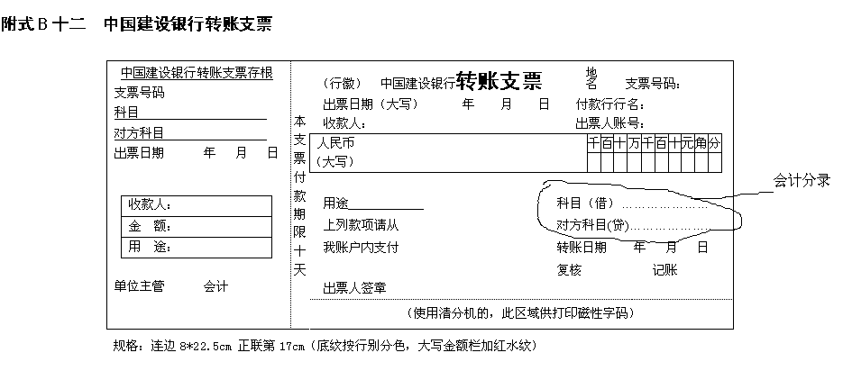
发生额借、贷方的确定方法。在前讲过，科目是借贷方向的，资产是借方科目，负债是贷方科目。
根据公式 账户当前余额＝账户余额＋发生额；“发生额”引起了余额变大或变小。“同向账户余额变大，反向余额变小”。

也就是说，引起借方账户余额变大时，发生额应记借方；相反记贷方。引起贷方账户余额变大时，发生额应记贷方，相反应记借方。

核算的详细过程
核算过程日常记账，日终处理，月末处理，定期处理和年终决算。

日常处理
日常处理主要包括凭证处理、记账两部分
凭证处理
根据复式记账法，有些凭证需要补，假设我们收到下面的账支票：
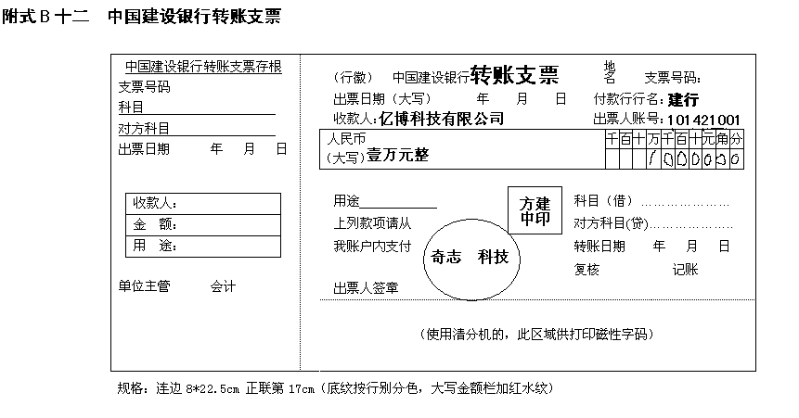

这账转账支票是说在建行开户的数通国为公司要支付亿博科支公司10000元的款项。

营业人员在接收到转账支票后，要填写进账单（要求客户填写），以补充记账凭证。

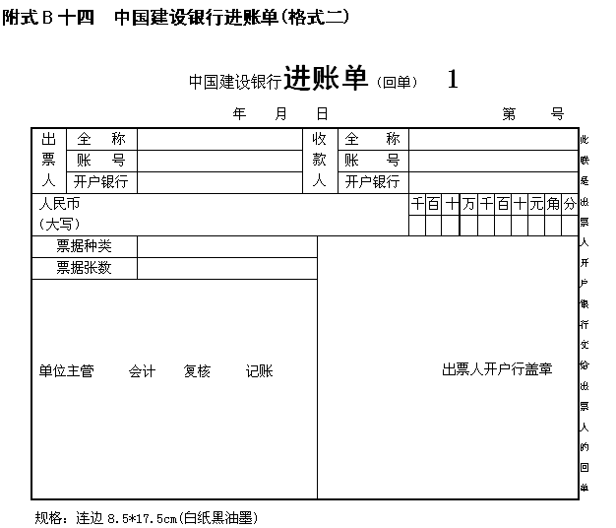

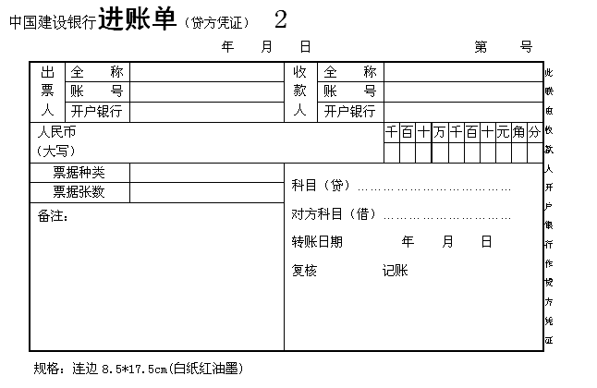

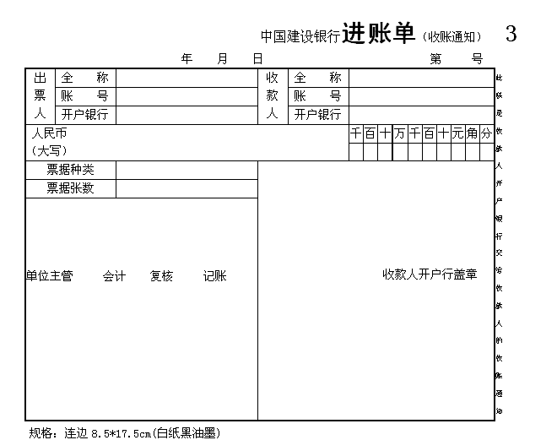
二、记账处理
（一）持票人、出票人在同一营业机构开户的处理
持票人向银行提示付款时，应填制两联“进账单”；出票人向银行提示付款时应填制三联“进账单”，银行应认真审查：
支票是否是统一规定印制的凭证，是否真实，是否超过提示付款期限；
支票填明的持票人是否在本行开户，持票人的名称是否为该持票人，与进账单上的收款人名称是否一致；
出票人账户是否有足够可以支付的款项；
出票人的签章是否符合规定，是否与预留银行的签章相符；
支票的大小写金额是否一致，与进账单的金额是否相符；
支票必须记载的事项是否齐全，出票金额、出票日期、收款人名称是否更改，其他记载事项的更改是否由原记载人签章证明；
背书转让的支票是否按规定的范围转让，其背书是否连续，签章是否符合规定，背书使用粘单的是否按规定在粘接处签章；
持票人是否在支票的背面作委托收款背书，委托收款背书的签章是否符合规定；
支票的出票日期是否使用中文大写，书写是否规范；
支票正面记载“不得转让”字样的，是否背书转让；
支票是否已办理挂失止付。
审查无误后，以支票作借方记账凭证，第二联进账单作贷方记账凭证。在各联进账单上加盖“转讫章”，持票人提示付款的，第一联作收账通知退交持票人；出票人提示付款的，第一联进账单作回单交出票人，第三联进账单作收账通知交收款人。会计分录：
借：XX活期存款 XX出票人户
贷：XX存款 XX持票人户
（二）持票人、出票人在系统内不同营业机构开户的处理
持票人、出票人在系统内不同营业机构开户的处理可参照“（三）持票人、出票人跨系统开户的处理”办理。
（三）持票人、出票人跨系统开户的处理
持票人开户行受理持票人送交他行支票的处理
持票人开户行受理持票人送交的他行支票和两联进账单时，应参照上述“（一）持票人、出票人在同一营业机构开户的处理”的规定审查无误后，第一联进账单加盖“受理他行票据专用章”交持票人，将支票通过同城票据交换提交出票人开户行。会计分录：
借：同城票据清算 XX人行同城票据清算户
贷：待处理结算款项 提出XX人行票据X日X场户
俟退票时间过后，以第二联进账单作贷方记账凭证。会计分录：
借：待处理结算款项 提出XX人行票据X日X场户
贷：XX活期存款 XX持票人户
出票人开户行收到交换提入的支票时，应按照“（一）持票人、出票人在同一营业机构开户的处理”的审查要求审查无误后，以支票作借方记账凭证，同城票据清算有关凭证作贷方记账凭证。会计分录：
借：XX活期存款 XX出票人户
贷：同城票据清算 XX人行同城票据清算户
出票人开户行受理出票人送交支票的处理
出票人开户行受理出票人交来的支票和三联进账单时，应按照“（一）持票人、出票人在同一营业机构开户的处理”的规定认真审查，无误后，以支票作借方记账凭证，同城票据交换有关凭证作贷方记账凭证。会计分录：
借：XX活期存款 XX出票人户
贷：同城票据清算 XX人行同城票据清算户
第一联进账单加盖“转讫章”作回单交出票人，第二联进账单加盖“业务用公章”连同第三联进账单按票据交换的规定及时提出交换。
持票人开户行收到交换提入的第二、三联进账单，经审查无误后，以同城票据交换有关凭证作借方记账凭证，第二联进账单加盖“转讫章”作贷方记账凭证，第三联进账单加盖“转讫章”作收账通知交收款人。会计分录：
借：同城票据清算 XX人行同城票据清算户
贷：XX活期存款 XX收款人户
如收款人不在本行开户或进账单上的账号、户名不符，应通过“待处理结算款项”科目核算，然后将第二、三联进账单通过票据交换退回出票人开户行。

日终处理
每天营业终了前要进行日终，日结主要的工作是根据账户的发生情况按科目进行汇总处理。要求是当天的借方发生额的总和等于贷方发生额的总和。根据每个科目借贷轧差情况改变总账余额。

月末处理
月末主要是出报表，资产负债、损益表等。

定期处理
主要是结息处理（存款和贷款利息）、管理信息的处理如贷款到期等。

年终决算
主要是对所有权益类科目的处理，以及数据清理工作。

会计制度
会计制度规定了会计核算全过程，所有的核算必须遵循会计制度。

建行会计资料

会计科目
会计科目的定义和会计科目一览表，通过这些资料了解建行科目设置情况。

会计报表
主要是建行核算过程有那些报表，主要是月末处理产生。

结转与科目对照说明
年终决算时用

会计凭证与会计账簿
会计账务设置

会计核算规定
就是会计核算制度。

银行系统简介
银行系统分为两大类，一类是核心系统，另一类是管理分析类。核心系主要是以核算体系为主，为客户提供业务服务的系统。管理类主要是对业务数据进行分析，为风险防范、客户营销、经营分析等服务。

序号 | 系统名称 | 系统简介（主要功能、用途等） | 系统英文名称 | 英文简称 | 系统来源 | 使用部门
1 | DCC系统 | 总行柜面营业系统（我行端由大前置、文件传输和前端组成） |  |  | 总行 | 全行
2 | 特色业务平台 | 负责我行特色业务对DCC系统的统一接入 | Special Business System | SBS | 省分行 | 全行
3 | 清算系统（包括现代化支付） | 负责行内资金清算和与支付系统接口功能 | Advanced Paying System | APS | 总行 | 会计结算部
4 | 现代化支付系统 | 负责与清算系统及与人行接口 |  |  | 人行、总行 | 会计结算部
5 | 重要客户系统 | 为重要客户提供资金实时划转、查询和财政支付等功能 | Very Important Customer | VIC | 总行 | 电子银行部
6 | 个贷系统 | 个人贷款相关功能 | Personal Loan System | PLS | 总行 | 个人银行部
7 | 财税库行横向联网 | 实现代理税收和财政支付功能 | Exchequer & Revenue Payment | ERP | 省分行 | 会计结算部
8 | 银财通 | 实现我行与华中电力财务公司联网功能 | Bank & Security System | BSS | 省分行 | 省直支行
9 | 同城支付系统 | 实现武汉市同城范围内资金实时支付功能 | City Bank Payment |  | 省分行 | 会计结算部
10 | 龙卡系统 | 实现建行龙卡的通存通兑 |  |  | 总行 | 个人银行部
11 | 金卡系统 | 实现我行卡与他行卡的通兑业务 |  |  | 省分行 | 个人银行部
12 | 总帐传输 | 上报总行每日总帐数据、综合统计 |  |  | 总行 | 会计结算部
13 | 支付密码 | 对公客户支付密码校验 |  |  | 省分行 | 会计结算部
14 | 公积金 | 公积金统筹业务 |  | AMS | 总行 | 住房金融部
15 | swift系统 | 外汇清算系统 | Advanced Paying System | APS | 总行 | 国际业务部
16 | 个人外汇买卖系统 | 个人外汇买卖 |  |  | 省分行 | 国际业务部
17 | 网间交易辅助系统 | 银行卡的对帐，调帐 |  |  | 省分行 | 会计结算部
18 | IC卡系统 | IC卡的支付和消费 |  |  | 十堰分行 | 十堰分行
19 | 代理POS系统 | 通过POS转帐业务完成代理存取款业务 |  |  | 省分行 | 个人银行部
20 | 烟草结算系统 | 完成烟草签约公司户的查询和资金归集 |  |  | 营业部 | 营业部
21 | 票据贴现业务系统 | 票据的贴现业务 |  |  | 总行 | 公司业务部
22 | 证券基金系统 | 证券基金系统 |  |  | 总行 | 个银部
23 | 自助系统 | ATM、多媒体 |  |  | 总行 | 个银部
24 | POS系统 | 销售点终端 |  |  | 省行 | 汉龙支行、个银部
26 | 资金归集系统 | 全省资金归集 |  |  | 省行 | 网点
27 | 银证系统 | 银证转帐、银证通 | Bank & Security System | BSS | 省行 | 网点、证券公司
28 | 网上银行渠道 | 网银及其它渠道 |  |  | 总行、省行 | 网点、客户
29 | 代理大客户 | 体彩、烟草、电力、税务、电信等 |  |  | 省行 | 网点、客户
25 | 代理业务平台 | 全省各类代理业务 |  |  | 省行 | 网点、客户
26 | 信贷系统（CMIS) | 信贷信息管理 | Credit Management Information System | CMS | 总行 | 信贷部门
27 | 信贷审批系统 | 信贷项目审批 |  |  | 总行 | 信贷部门
28 | 固定资产管理系统 | 固定资产管理 |  |  | 总行 | 计划财务部
29 | 营业费用K3财务系统 | 营业费用管理 | K3 System | K3S | 总行 | 计划财务部
30 | 资产负债速赢项目 | 以流动性风险、利率风险和市场风险资本监控与应用为主的报表系统 |  |  | 总行 | 计划财务部
31 | 历史数据平台系统 | 完成总行数据中心DCC历史数据返还存储和管理以及应用分载功能 | Data Center Consolidation | DCC | 总行 | 全行主要业务部门
32 | 人民银行帐户管理系统 | 帐户管理 |  |  | 人行 | 会计结算部、各网点
33 | Callcenter系统 | 全省范围内95533接入服务以及callcenter接入平台 |  | CCS | 省行 | 全行
34 | 个人理财系统 | 个人理财 |  |  | 总行 | 全行

